QUALIDADE DA ÁGUA NO ENTORNO DA ESTAÇÃO DE TRATAMENTO DE EFLUENTES SANITÁRIOS DE MONTE ALTO – ARRAIAL DO CABO/RJ

Carolina Lopes Neto

Agatha Caroline Silva dos Santos
Akauê Keith Medeiros Ferreira
Gabriella Paula Moreira da Silva
Thais da Silva Pereira
Yasmin Rangel de Freitas Bastos

RESUMO

Historicamente, a Laguna de Araruama sofre com problemas de poluição de várias fontes. Observar o tratamento realizado pelas Estações de Tratamento de Esgoto é fundamental neste ambiente. O objetivo deste trabalho foi analisar a qualidade da água no entorno da estação de tratamento de Monte Alto, Arraial do Cabo/RJ. A metodologia consistiu na coleta de dados utilizando um multiparâmetro. Foram feitos nove pontos em dois setores distintos. A análise consistiu na utilização de quatro parâmetros: oxigênio dissolvido (OD), potencial hidrogeniônico (pH), temperatura e salinidade. Os resultados confirmaram a alta salinidade, natural do corpo hídrico. Constatou-se também que os pontos situados no setor II possuem uma qualidade inferior, apresentando baixos níveis de oxigênio dissolvido e pH elevado, além de alterações como águas escuras, odor forte e espumas brancas e amareladas, potencializando diversos impactos socioambientais. Recomenda-se o monitoramento e melhorias no desempenho da ETE.

Palavras-chave: Laguna de Araruama; Estação de Tratamento de Efluentes; Qualidade Ambiental.
1 - INTRODUÇÃO

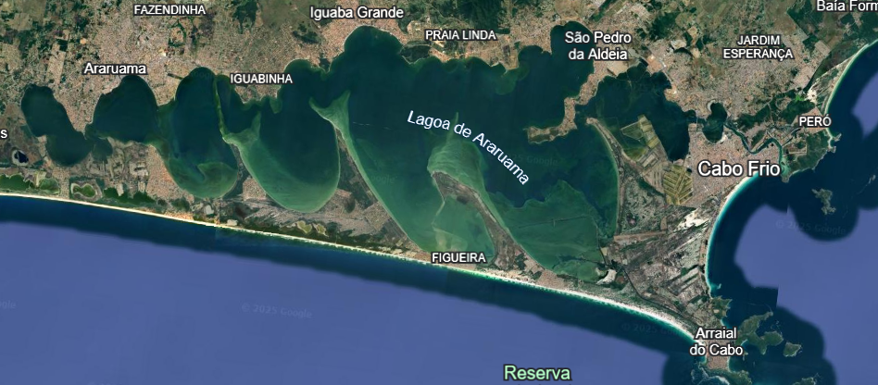
A Laguna de Araruama (Figura 1) está localizada na Região dos Lagos no estado do Rio de Janeiro. Com águas hipersalinas, abrange seis municípios: Saquarema, Araruama, Iguaba Grande, São Pedro da Aldeia, Cabo Frio e Arraial do Cabo, possuindo uma conexão com o mar pelo canal do Itajurú em Cabo Frio.
Figura 1: Laguna de Araruama.
Fonte: Google Earth, 2025.

Segundo os dados da Secretaria de Estado de Meio Ambiente e Desenvolvimento Sustentável do Estado do Rio de Janeiro (2001), a Laguna possui as seguintes características: área de 220 km², profundidade média de 2 m, volume de 636 milhões de m³, perímetro de 190 km, largura máxima de 14 km e comprimento de 33 km (Apud Vicente, 2017, p.30).
De acordo com VICENTE (2017, p.10), o crescimento das cidades e, consequentemente, o aumento da ocupação urbana nos municípios fronteiriços à Laguna, desencadeou alguns impactos decorrentes da falta de planejamento urbano, ocasionando uma “especulação imobiliária, devido ao potencial turístico, ineficiente coleta e tratamento de efluentes sanitários, durante anos e degradação na qualidade da água da Laguna, perda de biodiversidade entre outros fatores.”
Em Arraial do Cabo, mais precisamente no Distrito de Monte Alto, situa-se uma das duas estações de tratamento do município, que foi criada em 2013.

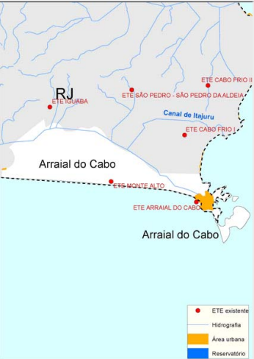
Figura 2: Localização das ETEs do Município de Arraial do Cabo.

Fonte: ANA, 2017.

De acordo com os dados da Agência Nacional de Águas de 2017, a Estação de Tratamento de Efluentes (ETE) de Monte Alto pode ser analisada sob duas perspectivas: “estação de tratamento existente (2013)” e “estação de tratamento analisada (2035) – preliminar”.
Neste relatório de esgotamento sanitário, publicado em 2017, a estação de tratamento existente possui as seguintes características: atende cerca de 8.064 cidadãos, têm como processo principal o tratamento de lodos ativados, uma eficiência de 85%, lança uma carga com cerca de 65,3 kg DBO por dia na Lagoa de Araruama.
Já em relação à estação de tratamento analisada (2035 - preliminar), a ETE, futuramente, atenderá a uma população de 9.262 pessoas, e, teria como processo de referência o reator anaeróbico + filtro biológico percolador + decantadores secundários, conquistando uma eficiência de 90%, carga lançada de 50 kg DBO por dia e uma carga afluente de 500,1 kg DBO por dia, entre outros aspectos.

2. OBJETIVOS

2.1. Objetivo Geral
O presente trabalho teve como objetivo geral analisar a qualidade da água no entorno da Estação de Tratamento de Esgoto de Monte Alto.

2.2. Objetivos Específicos

- Realizar a coleta de dados em pontos específicos na Enseada das Gaivotas, incluindo o local de lançamento dos efluentes sanitários.

- Analisar os dados e emitir um diagnóstico da qualidade da água, visando possíveis necessidades de ajustes na referida ETE.

3 - METODOLOGIA

A metodologia utilizada para a realização deste trabalho foi baseada em aspectos quantitativos e qualitativos. Foi realizada em campo a coleta de dados em nove pontos determinados, obtidas através do uso de uma sonda multiparâmetro da marca Hanna HI9828. Ressaltamos, porém, que esse estudo não contemplou as análises de DBO, DQO e Microbiológicas.
Os pontos estão divididos em dois setores (I e II). O setor I foi chamado de Enseada das Gaivotas, que teve a finalidade de servir como controle. Já o setor II está localizado dentro de um marnel de salinas, onde é realizado o lançamento dos efluentes da ETE de Monte Alto, como pode ser visto na imagem abaixo.
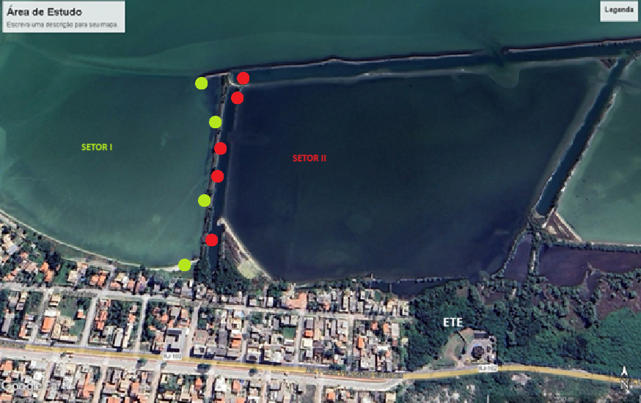

Figura 3: Área de estudo
Fonte: Google Earth, 2025

Foram utilizados quatro parâmetros da Resolução CONAMA nº 357/2005, a saber: salinidade, Potencial Hidrogeniônico (pH), temperatura e oxigênio dissolvido (OD).

- Salinidade
- Águas doces: ≤ 0,5 %
- Águas salobras: > 0,5% e < 30 %
- Águas salinas: ≥ 30 %

- Potencial Hidrogeniônico (pH)
- Classe 1 e 2: pH entre 6,5 e 8,5 (com variação de, no máximo, 0,2 unidade do natural)

- Temperatura
Não há um valor limite específico para temperatura na Resolução CONAMA nº 357/05, porém a temperatura influência diretamente na solubilidade do oxigênio.

- Oxigênio Dissolvido (OD)
O oxigênio dissolvido é essencial para a sobrevivência da fauna aquática. A Resolução CONAMA 357/2005 determina os seguintes valores mínimos para OD:
- Classe 1 (águas salinas): ≥ 6,0 mg/L
- Classe 2 (águas salinas): ≥ 5,0 mg/L
- Classe 4 (águas doces): > 2,0 mg/L

- Aspectos Qualitativos
Foram registrados aspectos da qualidade visual das águas observadas em campo, realizando o registro fotográfico nos pontos de coleta.
Foi realizado entrevistas com moradores locais que fazem uso dos recursos naturais na região, principalmente pescadores.
Os dados coletados foram analisados com vistas a se obter as impressões sobre a qualidade da água para levantar discussões e recomendações realizadas neste trabalho.

4 - RESULTADOS

Quanto à Salinidade, foram registrados valores que foram de 48% a 54%, indicando a característica natural da Laguna de Araruama como um corpo hídrico salino. Esta constatação indica que o aporte de água doce realizado no lançamento dos efluentes não tem impactado nesta característica da laguna.
Quanto ao pH, os pontos analisados variaram entre 8,22 e 8,91, oscilando entre a conformidade, o limite e o alto índice de alcalinidade, já que em sua maioria ultrapassaram o limite superior de 8,5. Isso pode ser consequência de um processo de eutrofização e proliferação de algas que podem estar em fase inicial. Segundo Magalhães (2018, p. 16), a eutrofização causa impactos relevantes no corpo hídrico, como queda da qualidade da água e mal cheiro. Segundo o autor:

“A eutrofização é considerada o problema mais importante para a qualidade da água em ambientes de águas doce e costeiras em todo o mundo (SMITH & SCHINDLER, 2009). A entrada excessiva de nutrientes é a principal responsável pelas florações de espécies fitoplanctônicas, principalmente de cianobactérias em ambientes de água doce e salobros. Estas podem crescer em grandes densidades, formando densas camadas e espumas na superfície da água (CHORUS et al., 2000). Como consequência, as florações causam uma substancial queda da qualidade da água, tornando-a túrbida e em muitos casos mal cheirosa. Além disso, eventos de depleção noturna de oxigênio levam a mortandade de peixes (SMITH et al., 1999, PAERL e HUISMAN, 2008), causando um significante impacto econômico”.

Quanto ao parâmetro Oxigênio Dissolvido (OD), o Ponto 1 apresentou 7,00 mg/L, compatível com o enquadramento na Classe 1, indicando boa oxigenação. Os Pontos 2 e 3 apresentaram OD entre 1,60 e 2,62 mg/L - valores críticos que, apesar de estarem levemente acima do mínimo da Classe 4, apontam condição ambiental degradada, associada à decomposição de matéria orgânica. Registra-se que a baixa oxigenação reflete em impactos na biota, reduzindo as condições de permanência da biodiversidade nestes pontos.
A temperatura nos pontos coletados esteve na faixa dos 26ºC a 27ºC (26,21°C a 27,46 °C, especificamente), sendo compatíveis com a região. Porém, contribuem para a redução da solubilidade do oxigênio, agravando a situação em pontos com baixo OD.
Depoimento de moradores e pescadores locais durante a coleta, revelaram que a Enseada das Gaivotas é bastante frequentada por moradores e turistas que buscam no local um espaço de lazer, porém as pescarias passaram a ser realizadas em locais mais distantes, no interior da Laguna, tendo em vista a falta de confiabilidade na qualidade da água no entorno da ETE.
Cabe ressaltar que ao longo do percurso foram registrados vários pontos com a qualidade visual do corpo hídrico comprometida, como o excesso de sólidos em suspensão e espumas (brancas e amareladas).
Os sólidos podem indicar matéria orgânica em suspensão, e as espumas (figura 4) a presença de surfactantes presentes em produtos de limpeza e alcalinidade em excesso, além de outros motivos como a presença de graxas, Demanda Bioquímica de Oxigênio (DBO) alta ou lodo muito jovem.
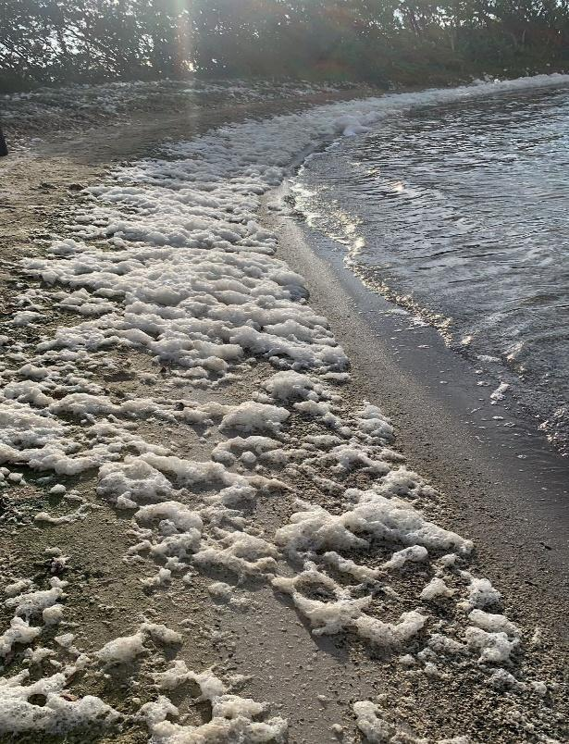
Figura 4: Espumas de sal

Abaixo, apresenta-se os dados dos 9 pontos analisados nos setores I e II e suas classificações de acordo com a resolução do CONAMA 357/2005.

Tabela 1: Pontos de coleta do estudo
Ponto | Setor | Saturação OD (mg/L) | Classe atribuída | Conformidade com pH | Tipo de água | Temperatura (°C)
1 | I | 10,70 | Classe 1 | No limite | Salina | 27,46
2 | II | 3,76 | Classe 4 | Classe I/II | Salina | 26,29
3 | I | 3,32 | Classe 4 | Classe I/II | Salina | 26,96
4 | II | 5,38 | Classe 2 | No limite | Salina | 26,87
5 | II | 6,46 | Classe 1 | No limite | Salina | 26,74
6 | I | 6,47 | Classe 1 | Classe I/II | Salina | 26,51
7 | II | 7,21 | Classe 1 | No limite | Salina | 26,38
8 | II | 7,88 | Classe 1 | No limite | Salina | 26,41
9 | I | 8,63 | Classe 1 | No limite | Salina | 26,21
Fonte: os autores, 2025

Gráfico 1: Dados ilustrativos dos pontos de coleta

Fonte: os autores, 2025

Os Pontos 2, 3 e 4 indicaram condições críticas em relação ao parâmetro OD. Destacou-se também que o setor I serviu como controle, porém também apresentou baixa oxigenação em um dos seus pontos, indicando que existe a possibilidade do efluente lançado no setor II já possa estar interferindo no setor I.
Já os Pontos 1, 5, 6, 7, 8 e 9 apresentam melhor qualidade, com OD elevado e temperatura estável, porém com o pH acima de 8,5 apresenta-se como um fator preocupante por estar no limite da conformidade.

CONCLUSÕES

A análise dos parâmetros físico-químicos (oxigênio dissolvido, pH, temperatura e salinidade) revelou variações significativas entre os pontos analisados, indicando que, embora a Estação de Tratamento de Esgoto (ETE) Monte Alto apresente certa eficiência no tratamento dos efluentes, ainda existem impactos perceptíveis no ecossistema aquático, especialmente nos pontos mais próximos ao lançamento dos efluentes tratados. A baixa oxigenação em determinados locais sugere desequilíbrios ambientais que demandam ações corretivas.
Com base nos objetivos e na metodologia de campo descritos neste trabalho, constatou-se que a qualidade das águas da Enseada das Gaivotas apresentou aspectos preocupantes, requerendo constante monitoramento nessa região da Laguna de Araruama. Diante disso, conclui-se que a ETE Monte Alto, embora seja um equipamento essencial para o saneamento básico local, necessita de aprimoramentos tanto em sua infraestrutura quanto em seu sistema de monitoramento.
Os resultados reforçam a importância da adoção de políticas públicas voltadas à melhoria dos sistemas de tratamento, ao controle de cargas poluentes e à proteção dos ecossistemas aquáticos. Recomenda-se que o poder público acompanhe de forma mais rigorosa as operações realizadas pela ETE, promovendo vistorias, fiscalizações e exigindo novos investimentos por parte da concessionária responsável.
Além disso, sugerimos, para trabalhos futuros, a realização de estudos para verificar a viabilidade da abertura do marnel de salina com o objetivo de favorecer a renovação da água no setor II - local de lançamento do efluente tratado; bem como o aprofundamento destes, principalmente das análises microbiológicas, DBO e DQO para as próximas etapas desse trabalho. A continuidade do acompanhamento da qualidade da água é fundamental para garantir o saneamento da Laguna de Araruama, patrimônio ambiental e natural da Região dos Lagos.

REFERÊNCIAS BIBLIOGRÁFICAS

AGÊNCIA NACIONAL DE ÁGUAS – ANA. Panorama da qualidade das águas superficiais do Brasil: 2012. Brasília: ANA, 2012. Disponível em: https://www.ana.gov.br. Acesso em: 24 jun. 2025.

AGÊNCIA NACIONAL DE ÁGUAS – ANA. Relatório de esgotamento sanitário municipal – Atlas Esgotos: Despoluição de bacias hidrográficas. Portal Snirh, 2017. Disponível em: https://portal1.snirh.gov.br/arquivos/atlas_esgoto/Rio_de_Janeiro/Relatorio_Geral/Arraial_do_Cabo.pdf. Acesso em: 03 jun. 2025.

BRASIL. Conselho Nacional do Meio Ambiente – CONAMA. Resolução nº 357, de 17 de março de 2005. Dispõe sobre a classificação dos corpos de água e diretrizes ambientais para o seu enquadramento, bem como estabelece as condições e padrões de lançamento de efluentes. Diário Oficial da União: seção 1, n. 053, p. 58-63, 18 mar. 2005.

BRASIL. Conselho Nacional do Meio Ambiente - CONAMA. Resolução nº 430, de 13 de maio de 2011. Dispõe sobre as condições e padrões de lançamento de efluentes, complementa e altera a Resolução no 357, de 17 de março de 2005, do Conselho Nacional do Meio Ambiente-CONAMA. Diário Oficial da União: n. 092, p. 89, 16 mai. 2011.

GOOGLE LLC. Google Earth. [Visualização interativa]. Disponível em: https://earth.google.com/web/@0,-1.33500006,0a,22251752.77375655d,35y,0h,0t,0r/data=CgRCAggBOgMKATBCAggBSg0I____________ARAA. Acesso em: 24 jun. 2025.

HANNA INSTRUMENTS. Manual de instruções: HI 9828 Multiparâmetros. São Paulo: Hanna Instruments, [s.d.].
MAGALHÃES, Leonardo de. Controle da eutrofização e de florações de cianobactérias em corpos d’água salobras: avaliação da eficácia e aplicabilidade da combinação de coagulantes e adsorventes de fósforo em fase sólida. 2018. 196 f. Tese (Doutorado em Biologia Vegetal) – Instituto de Biologia Roberto Alcantara Gomes, Universidade do Estado do Rio de Janeiro, Rio de Janeiro, 2018. Disponível em: https://www.bdtd.uerj.br:8443/handle/1/7892. Acesso em: 14 jul. 2025.
VICENTE, M. IMPACTOS AMBIENTAIS NA LAGUNA DE ARARUAMA: uma análise para subsidiar a criação de um programa de recuperação ambiental. Tese (Especialização em Ciências Ambientais em Áreas Costeiras) – Instituto Federal de Educação, Ciência e Tecnologia do Rio de Janeiro. Arraial do Cabo, p. 79. 2017.

